Threat Investigation Course Summary
ملخص كورس التحقيق في التهديد

إعداد: إسماعيل محمد قطان
Prepared by: Ismail Muhammed Kattan
التاريخ: نوفمبر / تشرين الثاني 2025
Date:November , 2025




Identifying Resources for Hunting Cyber Threats
يجب على مركز عمليات الأمن السيبراني (SOC) الذي يركز على التهديدات أن يستعد لتحليل التهديدات الجديدة والناشئة من خلال تطبيق إجراءات تحقيق أمنية قوية، تشمل تطوير القدرة على التعرف على التهديدات الجديدة والاستجابة لها بسرعة وتنسيق. تتزايد باستمرار التهديدات الجديدة التي لا تتوفر لها توقيعات مطابقة لأنظمة منع الاختراق (IPS) أو برامج مكافحة الفيروسات، وبالتالي لم يتم إصلاحها بعد. لذلك، يمكن لهذه التهديدات الجديدة التهرب من الكشف، حتى مع وجود ضوابط أمنية مصممة جيدًا.

تُعد عملية البحث عن التهديدات السيبرانية التي تستخدم أساليب كشف غير قائمة على التوقيعات، وتحليلات تعتمد على الشذوذ والسلوك، ومصادر معلومات استخباراتية خارجية حول التهديدات، أمرًا بالغ الأهمية. كل من هذه الأساليب لا غنى عنها، ولكن لا ينبغي للمحلل الاعتماد على أي طريقة واحدة فقط أثناء عمليات البحث، بل يجب استخدامها جميعًا معًا لتحقيق الكشف الأكثر فعالية عن التهديدات.

Cyber Threat Hunting Concepts
الفكرة الأساسية في Cyber Threat Hunting هي أن الأمن السيبراني لا يمكن أن يكون دفاعيًا فقط، بل يجب أن يكون استباقيًا (Proactive)، لأن المهاجمين يتطورون باستمرار ويجدون طرقًا جديدة لاختراق الأنظمة مهما كانت الأدوات الأمنية متقدمة.
يقوم المحللون في مراكز العمليات الأمنية (SOC) بمطاردة التهديدات من خلال البحث عن أنشطة مشبوهة لم يتم اكتشافها عبر الأنظمة التقليدية مثل IDS وIPS. هذا النوع من التحليل لا يعتمد على تواقيع الهجمات المعروفة (signatures)، بل على تحليل السلوكيات والأنماط غير المعتادة في الشبكة أو في سجلات الأنظمة.
تشبيه مهم:
كما في العصور الوسطى، لم تكن الأسوار والخنادق كافية لحماية القلاع، بل كان لا بد من حراس يراقبون باستمرار لاحتمال وجود تسلل. كذلك الحال في الأمن السيبراني: يجب الافتراض دائمًا أن التسلل ممكن، وبالتالي يجب المراقبة المستمرة للنشاط داخل الشبكة.
يُعدّ مثال Microsoft Security Bulletin MS15-078 توضيحًا عمليًا لهذه الفكرة — إذ تم اكتشاف ثغرة قديمة في نظام خطوط مايكروسوفت سمحت بتنفيذ أوامر عن بُعد (Remote Code Execution)، ولم تُكتشف إلا بعد سنوات، مما يوضح أن التهديدات قد تكون موجودة داخل النظام دون أن تُعرف.
نقاط أساسية:
- الصيد السيبراني لا يعتمد على التنبيهات الجاهزة بل على تحليل السلوك.
- يتطلب جمع بيانات متنوعة (مثل السجلات والـ event data وتدفق المرور الشبكي).
- الهدف هو الكشف المبكر عن أنشطة التهديد قبل أن تتحول لهجوم كامل.

Hunting Maturity Model (HMM)
نموذج Hunting Maturity Model (HMM) صُمم لوصف مدى تطور قدرات مؤسسة ما في الصيد السيبراني. يتكون من خمسة مستويات (HM0–HM4) تمثل مراحل الانتقال من الاعتماد الكامل على التنبيهات إلى الصيد الآلي المتقدم.
المستويات:
- HM0 – Reactive Alerting:
المؤسسة تعتمد فقط على التنبيهات من أنظمة مثل IDS دون جمع بيانات إضافية.
(لا يوجد صيد فعلي هنا).
- HM1 – Manual Hunting:
المؤسسة ما زالت تعتمد على التنبيهات، لكنها بدأت تجمع بيانات من أنظمتها وتستخدم مصادر استخبارات التهديدات (Threat Intelligence Feeds) لتوجيه التحليل.
الصيد يتم يدويًا.
- HM2 – Active Hunting:
المؤسسة تستخدم تقنيات ومؤشرات من مصادر خارجية وتبدأ بتحليل بيانات ضخمة من أنظمتها.
يمكنها تحديد فئات محددة من الأنشطة الخبيثة داخل الشبكة.
- HM3 – Innovative Hunting:
المؤسسة أصبحت منتجة للمعرفة وليست مستهلكة لها، أي أنها تنشئ إجراءات الصيد الخاصة بها وتنشرها.
تستخدم تحليل البيانات المتقدم مثل التصور البصري (Data Visualization) والتعلم الآلي (Machine Learning) لاكتشاف أنماط الهجمات.
- HM4 – Automated Hunting:
أعلى مستوى نضج؛ المؤسسة تُؤتمت العمليات التكتيكية باستخدام برمجيات وسكربتات، بحيث يتفرغ المحللون لتطوير طرق جديدة للصيد وليس تنفيذ القديمة.
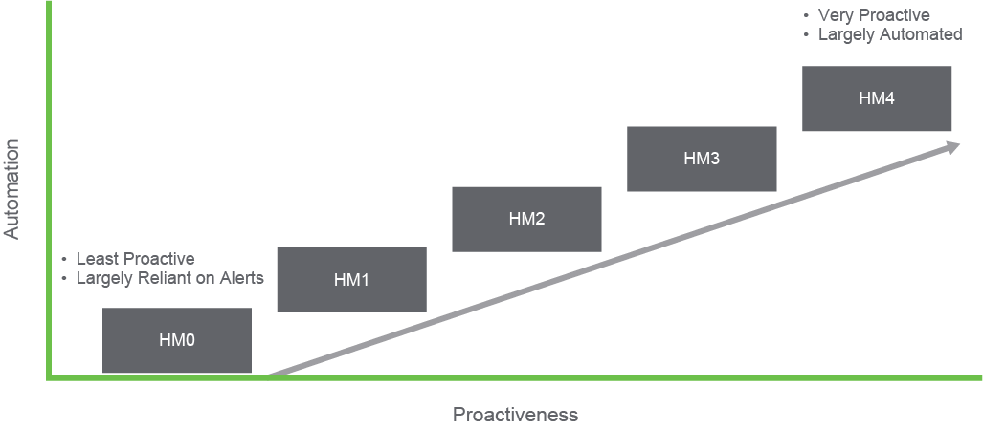
خلاصة المفهوم:
كلما ارتفع مستوى HMM، زاد الاعتماد على الأتمتة والتحليل الذكي، وقلت العمليات اليدوية، وتحول التركيز من رد الفعل إلى التحرك الاستباقي ضد التهديدات.

Cyber Threat Hunting Cycle
دورة الصيد السيبراني تتكون من أربع مراحل تُستخدم لإنشاء وتحسين إجراءات الصيد.
الهدف منها هو تحويل المراقبة إلى عملية منهجية منظمة يمكن تكرارها وتحسينها.
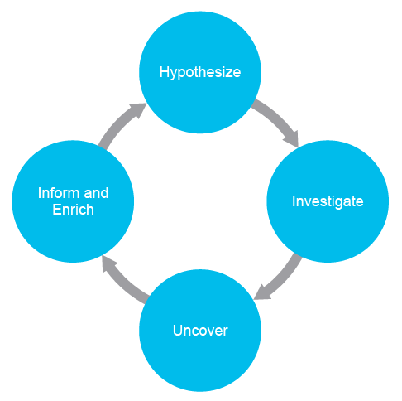
1. Generate Hypothesis (تكوين الفرضية):
ابدأ بالنظر إلى النظام بعقلية المهاجم:
- ما الذي يجعله هدفًا؟
- ما هي نقاط الضعف المحتملة؟
- ما البيانات الحساسة التي يمكن استهدافها؟
مثال: المهاجم قد يرسل رسائل تصيد (Phishing) لموظفي قسم الـIT ليخترق حساباتهم.

2. Investigate (التحقق من الفرضية):
استخدم أدوات تحليل السجلات، استعلامات البيانات، وتقنيات مثل التصور البياني أو التعلم الآلي لاختبار صحة الفرضية.
الهدف هنا هو تأكيد أو نفي الاحتمال بناءً على أدلة واقعية.
3. Uncover (الكشف):
عند ظهور مؤشرات خبيثة (IOCs)، يبدأ المحلل بربطها لفهم تسلسل الهجوم وتكتيكات وتقنيات وإجراءات (TTPs) المهاجم.
مثلاً: تحديد من استلم البريد الخبيث، ومن ضغط على الرابط، وما حدث بعد ذلك.
4. Inform and Enrich (الإبلاغ والتحسين):
يتم توثيق النتائج ومشاركتها مع باقي الفريق لتسهيل عمليات الصيد المستقبلية وتجنب تكرار الجهود.
في هذه المرحلة يمكن أتمتة الصيد عبر تحويل النتائج إلى قواعد أو توقيعات جديدة لأنظمة الكشف.
خلاصة:
الدورة تهدف إلى تحويل الخبرة المكتسبة من الصيد اليدوي إلى معرفة مؤسسية قابلة للأتمتة، مما يجعل المؤسسة أكثر كفاءة واستجابة للتهديدات المستقبلية.

تطبيق عملي مهم:
مثال على فرضية صيد:
"من المحتمل أن المهاجم أرسل بريدًا تصيديًا لموظفي IT يحتوي على رابط خبيث، وتم استخدام بيانات الاعتماد المسروقة للوصول إلى خوادم حساسة."
خطوات التطبيق:
- تحليل سجلات البريد (Mail logs) لاكتشاف الرسائل المشبوهة.
- مراجعة سجلات الدخول (Authentication logs) للبحث عن محاولات وصول من مواقع غير معتادة.
- البحث عن تغييرات في النظام (مثل تعديل مفاتيح الريجستري).
- توثيق النتائج وأتمتة البحث عن الأنماط المشابهة مستقبلًا.

